**2022-2023学年河北保定定州市七年级（上）期末数学试卷**

**一、选择题（本大题共12小题，每小题3分，共36分.每小题给出的4个选项中只有一个符合题意，请将所选选项的字母代号写在题中的括号内.）**

1．《九章算术》中注有“今两算得失相反，要令正负以名之．”意思是：今有两数若其意义相反，则分别叫正数与负数．若收入150元记作+150，则﹣80元表示（　　）

A．收入80元 B．收入70元 C．支出80元 D．支出70元

2．生活中的实物可以抽象出各种各样的几何图形，如图所示的不锈钢漏斗的形状类似于（　　）

菁优网：http://www.jyeoo.com

A．圆 B．球 C．圆柱 D．圆锥

3．以下说法中正确的是（　　）

A．22*x*3*y*的次数是4 B．3*ab*2与﹣2*a*2*b*是同类项

C．的系数为 D．*m*2+*m*﹣6的常数项为6

4．下列问题情境，不能用加法算式﹣2+10表示的是（　　）

A．水位先下降2*cm*，再上升10*cm*后的水位变化情况

B．某日最低气温为﹣2℃，温差为10℃，该日最高气温

C．用10元纸币购买2元文具后找回的零钱

D．数轴上表示﹣2与10的两个点之间的距离

5．已知：*x*＝2是方程2*x*+*m*﹣4＝0的解，则*m*的值为（　　）

A．8 B．﹣8 C．0 D．2

6．已知点*M*在线段*AB*上，点*N*是线段*MB*的中点，若*AN*＝6，则*AM*+*AB*的值为（　　）

A．10 B．8

C．12 D．以上答案都不对

7．若一个数的绝对值是 $\frac{2}{5}$，则这个数是（　　）

A． $\frac{2}{5}$ B． $−\frac{2}{5}$ C． $\frac{2}{5}$ 或 $−\frac{2}{5}$ D． $\frac{5}{2}$ 或 $−\frac{5}{2}$

8．2022年10月1日早上6时许，北京天安门广场举行国庆升旗仪式．在严格落实北京市疫情防控政策要求和个人防护措施下，约218000名市民游客齐聚广场，共同见证五星红旗冉冉升起的庄严时刻，庆祝新中国73周年华诞．将218000用科学记数法表示为（　　）

A．21.8×104 B．0.218×106 C．2.18×105 D．2.18×106

9．下列图形中可以作为一个三棱柱的展开图的是（　　）

A．菁优网：http://www.jyeoo.com B．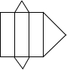

C．菁优网：http://www.jyeoo.com D．菁优网：http://www.jyeoo.com

10．如图，下列说法中不正确的是（　　）

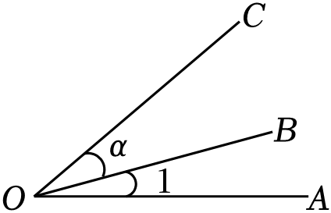

A．∠1与∠*AOB*是同一个角

B．∠α与∠*COB*是同一个角

C．∠*AOC*可以用∠*O*来表示

D．图中共有三个角：∠*AOB*，∠*BOC*，∠*AOC*

11．如图，数轴的单位长度为1，数轴上有*A*，*B*，*C*三个点．若点*A*，*B*到原点的距离相等，则点*C*表示的数是（　　）



A．2 B．1 C．﹣1 D．﹣2

12．按如图所示的规律搭正方形：搭一个小正方形需要4根小棒，搭两个小正方形需要7根小棒，搭2021个这样的小正方形需要小棒（　　）．

菁优网：http://www.jyeoo.com

A．8080根 B．6066根 C．6061根 D．6064根

**二、填空题（本大题共6小题，每小题3分，共18分.把答案直接写在题中的横线上．）**

13．多项式8*x*2﹣3*x*+5与多项式2*x*2+2*mx*2﹣5*x*+3相加后不含*x*2项，则*m*的值为 　 　．

14．如图，在正方体表面展开图的每个面内都写有1个汉字，则该正方体中与“胜”相对的字是 　 　．

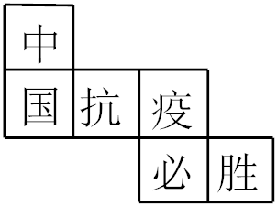

15．若代数式2（*x*﹣3）的值与9﹣*x*的值互为相反数，*x*的值为 　 　．

16．如图，是一个公园的示意图，下列说法正确的是 　 　（填正确说法的序号）．

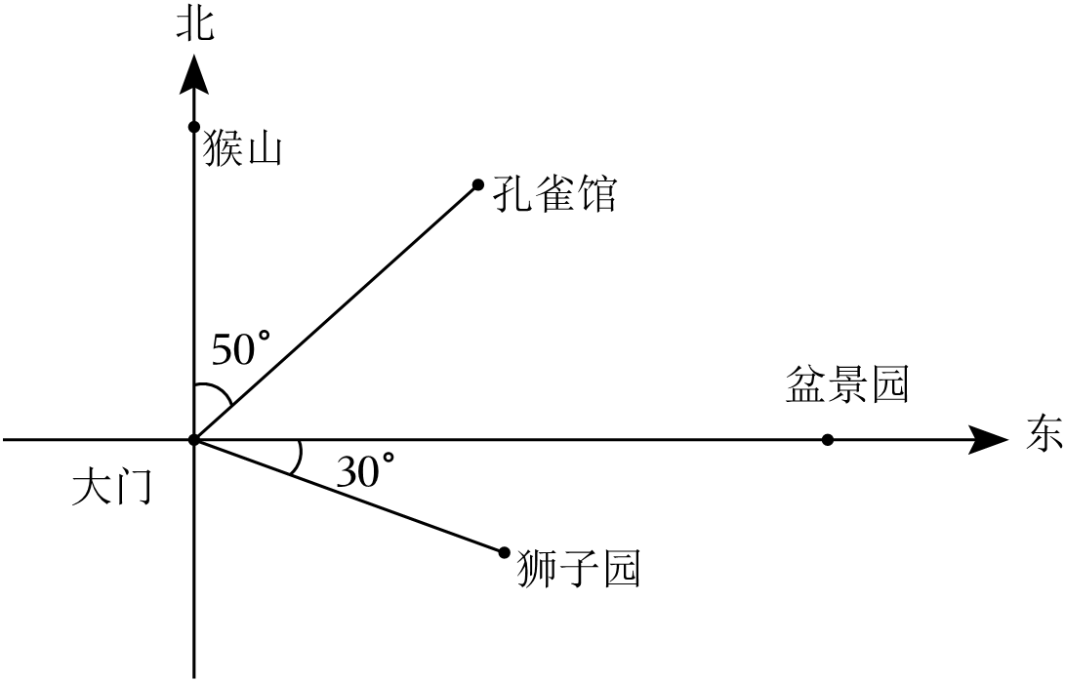

①孔雀馆在大门的北偏东50°方向上；

②猴山在大门的正北方向；

③狮子园在大门的南偏东30°方向上；

④盆景园在大门的北偏东90°方向上．

17．20名同学在植树节这天共种了52棵树苗，其中男生每人种3棵，女生每人种2棵，设参加植树的男生*x*人，则可列方程为　 　．

18．有一数值转换器，原理如图所示，若开始输入*x*的值是1，可发现第一次输出的结果是4，第二次输出的结果是2，……，请你探索第2022次输出的结果是 　 　．

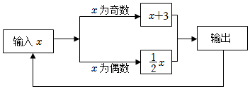

**三、解答题（本大题共8小题，共66分.解答应写出文字说明、演算步骤或推理过程.）**

19．（8分）计算：

（1） $(−\frac{5}{8}−\frac{1}{6}+\frac{7}{12})×24$；

（2） $−1^{2022}−|−2|÷\frac{1}{2}+(−3)^{2}$．

20．（8分）先化简，再求值．

已知|*a*+2|+（*b*﹣1）2＝0，求（4*a*2*b*+2*ab*+2）﹣[3﹣2（*ab*﹣2*a*2*b*）]的值．

21．（8分）解方程：

（1）*x*﹣4＝5（2*x*+1）；

（2） $\frac{x}{5}=\frac{3x+1}{10}−$ 1．

22．（8分）如图，*OB*是∠*AOC*的平分线，*OD*是∠*COE*的平分线，∠*AOE*＝150°，∠*AOB*＝40°，求∠*AOD*的度数．

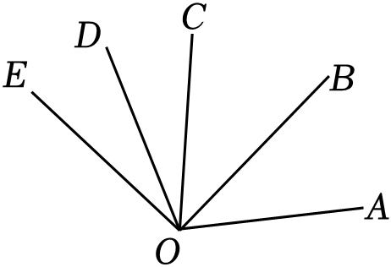

23．（8分）某校新进了一批课桌椅，七年（2）班的学生利用活动课时间帮助学校搬运部分课桌椅，已知七年（2）班共有学生45人，其中男生的人数比女生人数的2倍少24人，要求每个学生搬运60张桌子或者搬运150张椅子．请解答下列问题：

（1）七年（2）班有男生、女生各多少人？

（2）一张桌子配两把椅子，为了使搬运的桌子和椅子刚好配套，应该分配多少个学生搬运桌子，多少个学生搬运椅子？

24．（8分）一个两位数的个位上的数是*a*，十位上的数是*b*．

（1）列式表示这个两位数；

（2）将这个两位数与它的10倍的和表示出来，这个和是11的倍数吗？为什么？

（3）当*a*＝2*b*时，若将*a*与*b*的位置对调，得到的新两位数比原数大18，求此时这个两位数．

25．（8分）某校组织党史知识竞赛，共设50道选择题，各题分值相同，每题必答，答错扣分．下表记录的是其中3名参赛者的得分情况．

|  |  |  |
| --- | --- | --- |
| 参赛者 | 答对题数 | 得分 |
| *A* | 50 | 100 |
| *B* | 48 | 94 |
| *C* | 37 | 61 |

（1）由表格知，答对一题得 　 　分，答错一题扣 　 　分；

（2）某参赛者得73分，求该参赛者答对的题数；

（3）参赛者的得分可能是90吗？请说明理由．

26．（10分）某班将买一些乒乓球和乒乓球拍，现了解情况如下：甲、乙两家出售同样品牌的乒乓球和乒乓球拍，乒乓球拍每副定价40元，乒乓球每盒10元，经洽谈后，甲店每买一副球拍赠一盒乒乓球；乙店全部按定价的9折优惠，该班需买球拍6副，乒乓球若干盒（不少于6盒）．

（1）设要买的乒乓球为*x*盒，则到甲店购买需付　 　元；到乙店购买需付　 　元（用*x*的代数式表示）

（2）当购买20盒乒乓球时，到哪家商店购买比较合算？

（3）当购买40盒乒乓球时，到哪家商店购买比较合算？

（4）当购买多少盒时，到两家商店购买一样？

**参考答案**

**一、选择题（本大题共12小题，每小题3分，共36分.每小题给出的4个选项中只有一个符合题意，请将所选选项的字母代号写在题中的括号内．）**

|  |  |  |  |  |  |  |  |  |  |  |  |  |
| --- | --- | --- | --- | --- | --- | --- | --- | --- | --- | --- | --- | --- |
| 题号 | 1 | 2 | 3 | 4 | 5 | 6 | 7 | 8 | 9 | 10 | 11 | 12 |
| 答案 | C | D | A | D | C | C | C | C | A | C | C | D |

**二、填空题（本大题共6小题，每小题3分，共18分.把答案直接写在题中的横线上．）**

|  |  |  |  |  |  |  |
| --- | --- | --- | --- | --- | --- | --- |
| 题号 | 13 | 14 | 15 | 16 | 17 | 18 |
| 答案 | ﹣5 | 抗 | -3 | ①②④ | 3*x*+2（20﹣*x*）＝52 | 1 |

**三、解答题（本大题共8小题，共66分.解答应写出文字说明、演算步骤或推理过程）**

19．解：（1） $(−\frac{5}{8}−\frac{1}{6}+\frac{7}{12})×24$

$=−\frac{5}{8}×$ 24 $−\frac{1}{6}×$ 24 $+\frac{7}{12}×$ 24

＝﹣15﹣4+14

＝﹣5.

（2） $−1^{2022}−|−2|÷\frac{1}{2}+(−3)^{2}$

$=−1−2÷\frac{1}{2}+(−3)^{2}$

＝﹣1﹣2×2+9

＝4．

20．解：因为|*a*+2|+（*b*﹣1）2＝0，

所以*a*＝﹣2，*b*＝1，

所以（4*a*2*b*+2*ab*+2）﹣[3﹣2（*ab*﹣2*a*2*b*）]＝4*a*2*b*+2*ab*+2﹣[3﹣2*ab*+4*a*2*b*]

＝4*a*2*b*+2*ab*+2﹣3+2*ab*﹣4*a*2*b*＝4*ab*﹣1，

当*a*＝﹣2，*b*＝1时，原式＝4×（﹣2）×1﹣1＝﹣9．

21．解：（1）去括号得：*x*﹣4＝10*x*+5，

移项得：*x*﹣10*x*＝5+4，

合并得：﹣9*x*＝9，

解得：*x*＝﹣1．

（2）去分母得：2*x*＝3*x*+1﹣10

移项得：2*x*﹣3*x*＝1﹣10，

合并得：﹣*x*＝﹣9，

解得：*x*＝9．

22．解：因为*OB*是∠*AOC*的平分线，∠*AOB*＝40°，

所以∠*AOC*＝2∠*AOB*＝80°，

所以∠*EOC*＝∠*AOE*﹣∠*AOC*＝70°.

又因为*OD*是∠*COE*的平分线，

所以 $∠EOD=\frac{1}{2}∠EOC=35°$.

又因为∠*AOE*＝150°，

所以∠*AOD*＝∠*AOE*﹣∠*EOD*＝150°﹣35°＝115°．

23．解：（1）设女生有*x*人，

由题意得：2*x*﹣24+*x*＝45．

解得*x*＝23.

45﹣23＝22（人）．

答：七年（2）班有男生22人、女生23人.

（2）设分配*y*名学生搬运桌子，

由题意得：2×60*y*＝150（45﹣*y*），

解得*y*＝25，

45﹣25＝20（名），

答：应该分配25名学生搬运桌子，20名学生搬运椅子．

24．解：（1）根据题意得，两位数＝10×*b*+*a*＝10*b*+*a*.

（2）能．理由如下：

依题意得，10*b*+*a*+10（10*b*+*a*）＝110*b*+11*a*＝11（10*b*+*a*）．

因为11（10*b*+*a*）÷11＝10*b*+*a*，

所以（1）中的两位数与它的10倍的和，这个和是11的倍数．

（3）当*a*＝2*b*时，

原来的两位数是10*b*+*a*＝12*b*，对调位置后的两位数是10*a*+*b*＝21*b*，

根据题意可知，21*b*﹣12*b*＝18，解得*b*＝2，

所以这个两位数是12×2＝24．

25．解：方法一：

（1）由表格知，答对一题得100÷50＝2（分），答错一题扣（48×2﹣94）÷2＝1（分）．

故答案为：2，1.

（2）设该参赛者答对的题数为*x*．

依题意得：2*x*﹣（50﹣*x*）＝73，

解这个方程，得*x*＝41．

所以该参赛者答对的题数为41．

（3）参赛者的得分不可能是90.理由如下：

若某参赛者的得分为90，设其答对题数为*m*．

则2*m*﹣（50﹣*m*）＝90，

解这个方程，得 $m=\frac{40}{3}$．

因为 $\frac{40}{3}$ 不是整数，参赛者的得分不可能是90．

方法二：（1）同方法一.

（2）由（1）知，若少答对一题，则少得3分．

因为（100﹣73）÷3＝9，

所以该参赛者答对的题数为50﹣9＝41.

（3）因为 $(100−90)÷3=\frac{10}{3}$，且 $\frac{10}{3}$ 不是整数，

所以参赛者的得分不可能是90．

26．解：（1）180+10*x* 0.9（240+10*x*）

（2）当购买20盒乒乓球时，

甲店需付款：40×6+10（20﹣6）＝380（元），

乙店需付款：（40×6+10×20）×0.9＝396（元）.

所以380＜396.

答：去甲店合算.

（3）当购买40盒乒乓球时，

甲店需付款：40×6+10（40﹣6）＝580（元），

乙店需付款：（40×6+10×40）×0.9＝576（元），

580＞576．答：去乙店合算．

（4）设购买*x*盒乒乓球时，两家优惠办法付款一样．

由题意得：40×6+10（*x*﹣6）＝（40×6+10*x*）×90%，

解得：*x*＝36．

答：购买36盒乒乓球时两种优惠办法付款一样．